РОЛИКИ КОНВЕЙЕРНЫЕ ОБРЕЗИНЕННЫЕ

Поставщик :
Заказчик:

ООО «АДАМАНТИС ПЛЮС»
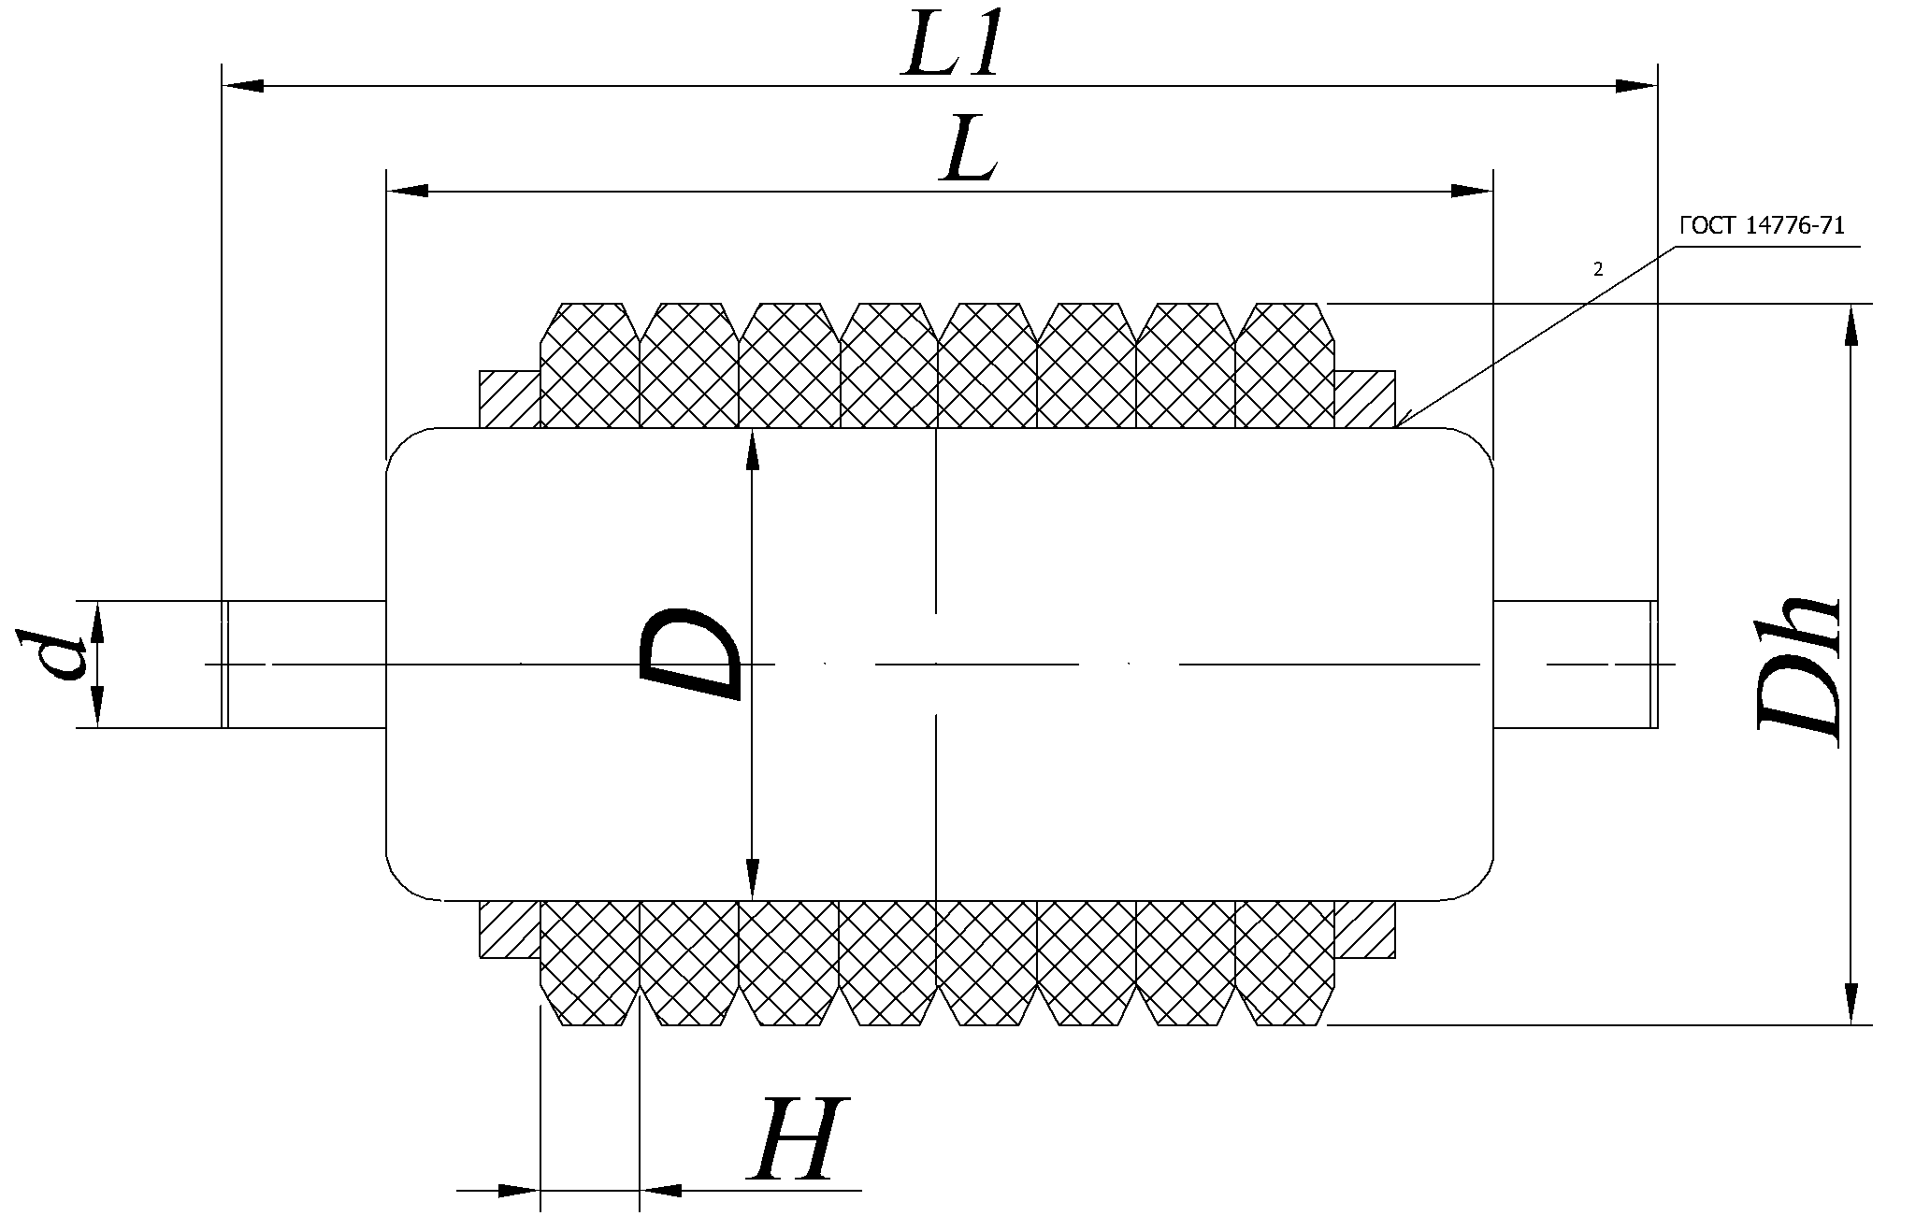
г. Минск, ул. Тимирязева, 121/3-513 т.254-73-13, 254-71-94
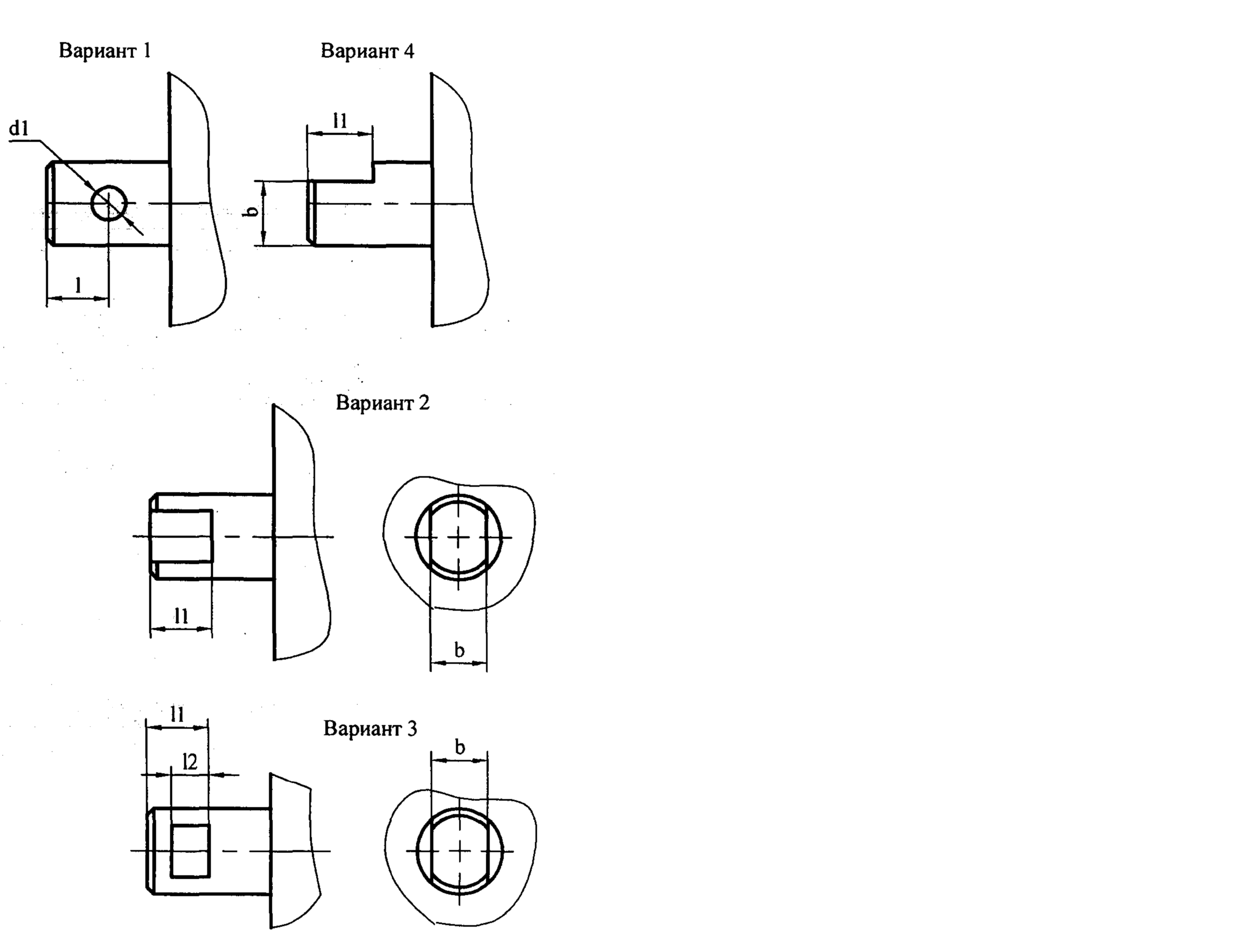
Номер варианта | L | L1 | D | d | d1 | l | l1 | l2 | b | Dh | H | Подшипник | Кол-во

